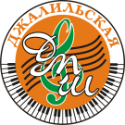
Организационная структура
муниципального бюджетного образовательного
учреждения дополнительного образования детей
«Джалильская детская музыкальная школа»
Сармановского муниципального района
Республики Татарстан

Директор
Заведующий по хозяйственной части

Секретарь
Обслуживающий
персонал
Зам. директора
по учебной
части
Учащиеся
Преподаватели
Технический персонал
Зам. директора
по воспитательной части

